KABABUS FUJI TOKYO IN AUTUMN
7 DAY 4 NIGHT BY THAI AIRWAY

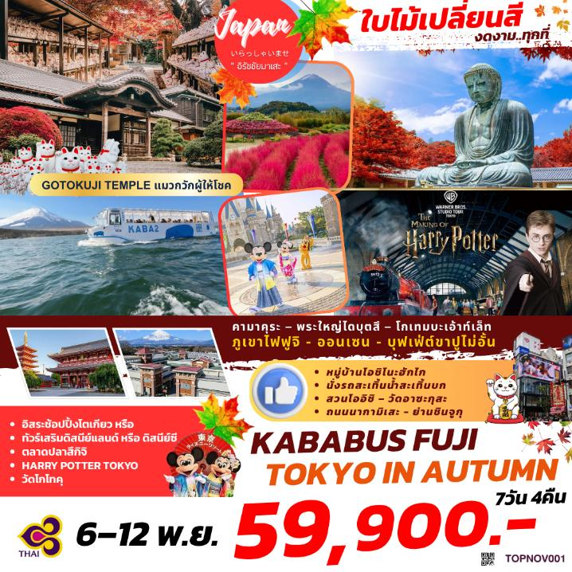

กำหนดการเดินทาง : 06 – 12 พฤศจิกายน 2569
วัน | รายการท่องเที่ยว | เช้า | เที่ยง | เย็น | โรงแรมที่พัก
01 | สนามบินสุวรรณภูมิ – สนามบินฮาเนดะ  TG 682 (23.15 – 06.55)
02 | สนามบินฮาเนดะ – คามาคุระ –  พระใหญ่ไดบุตสึ – โกเทมบะเอ้าท์เล็ท –  ออนเซน+บุฟเฟ่ต์ขาปู |  |  |  | TOMINOKO ONSEN HOTEL หรือเทียบเท่า
03 | ภูเขาไฟฟูจิ ชั้น 5 (ตามสภาพอากาศ) – หมู่บ้านโอชิโนะฮักไก –  นั่งรถสะเทิ้นน้ำสะเทิ้นบก – ออนเซน |  |  |  | TOMINOKO ONSEN HOTEL หรือเทียบเท่า
04 | สวนโออิชิ – วัดอาซะกุสะ – ถนนนากามิเสะ – ย่านชินจูกุ |  |  |  | SHINJUKU WASHINGTON HOTEL หรือเทียบเท่า
05 | อิสระช้อปปิ้ง หรือ ทัวร์เสริมโตเกียวดิสนีย์แลนด์ หรือ โตเกียวดิสนีย์ซี  (ชำระเพิ่มท่านละ 2,900 บาท)  **ไม่ใช้รถในการเดินทาง** |  |  |  | SHINJUKU WASHINGTON HOTEL หรือเทียบเท่า
06 | ตลาดปลาสึกิจิ – HARRY POTTER TOKYO – วัดโกโทคุ – สนามบินฮาเนดะ
07 | สนามบินฮาเนดะ – สนามบินสุวรรณภูมิ  TG 661 (00.20 – 05.25) | 

วันเดินทาง | ราคาผู้ใหญ่ | ราคาเด็กมีเตียง  (6-11ปี) | ราคาเด็ก  ไม่มีเตียง  (2-5ปี) | พักเดี่ยว
ราคานี้ยังไม่รวมค่าทิปไกด์และคนขับ 700 บาท / ท่าน
06 – 12 พฤศจิกายน 2569 | 59,900 | 55,900 | 52,900 | 9,900

วันที่ 01 ของการเดินทาง
สนามบินสุวรรณภูมิ – สนามบินฮาเนดะ
20.00 น. พร้อมกันที่ สนามบินสุวรรณภูมิ อาคารผู้โดยสารขาออกระหว่างประเทศ เคาน์เตอร์สายการบินไทยแอร์เวย์ เจ้าหน้าที่คอยให้การต้อนรับ ดูแลด้านเอกสาร เช็คอิน และสัมภาระในการเดินทาง
23.15 น. ออกเดินทางสู่ สนามบินฮาเนดะ ประเทศญี่ปุ่น โดย สายการบินไทยแอร์เวย์ เที่ยวบินที่ TG 682
เวลาญี่ปุ่น เร็วกว่าประเทศไทย 2 ชั่วโมง
วันที่ 02 ของการเดินทาง
สนามบินฮาเนดะ – คามาคุระ – พระใหญ่ไดบุตสึ – โกเทมบะเอ้าท์เล็ท – ออนเซน
06.55 น. เดินทางถึง สนามบินฮาเนดะ ประเทศญี่ปุ่น นำท่านผ่านขั้นตอนการตรวจคนเข้าเมืองและศุลกากร
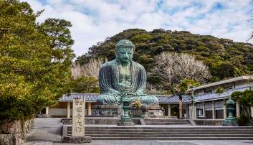
จากนั้นนำท่านสู่ พระใหญ่ (DAIBUTSU) หรือที่ได้รับการขนานนามว่า “GREAT BUDDHA OF KAMAKURA” พระใหญ่แห่งคามาคุระนั้นประดิษฐานอยู่ที่วัดโคโตคุอิน(KOTOKUIN TEMPLE) นับว่าเป็นสัญลักษณ์ที่สำคัญมากๆของเมืองคามาคุระโดยถือเป็นรูปปั้นพระที่สูงเป็นอันดับสองของญี่ปุ่นจะเป็นรองก็แค่เพียงพระใหญ่ที่วัดโทไดจิเมืองนาราเท่านั้นเอง ก่อนหน้าทีในเริ่มแรกนั้นองค์พระท่านไม่ได้ตั้งอยู่ด้านนอกอย่างที่เห็นๆอยู่อย่างในปัจจุบันแต่เดิมทีเนี่ยองค์พระนั้นได้ประดิษฐานอยู่ภายในอาคารวัด แต่เมื่อประมาณศตวรรษที่ 14 และ 15 อาคารของวัดหลายส่วนได้ถูกพายุไต้ฝุ่นทำลายลง ทำให้เหลือแต่องค์พระใหญ่ตั้งอยู่โดยไม่ได้สร้างอาคารขึ้นมาครอบใหม่ ซึ่งก็ก็ถือเป็นสิ่งที่หาดูได้ยากมากๆเลยทีเดียว
กลางวัน รับประทานอาหารกลางวัน ณ ภัตตาคาร
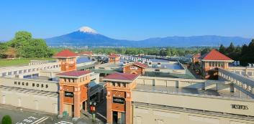
จากนั้นนำท่านช้อปปิ้ง ณ GOTEMBA PREMIUM OUTLETS ตั้งอยู่ที่เขตฮาโกเน่(HAKONE) ภายในจังหวัดคานากาว่า(KANAGAWA) อยู่ห่างจากโตเกียวประมาณ 90 นาทีเท่านั้นเองเรียกได้ว่าเป็น OUTLET ที่ใหญ่ที่สุดในญี่ปุ่นเพราะของเยอะมากๆ ทั้งแบรนด์ในประเทศและแบรนด์ต่างประเทศก็มีครบหมดทุกอย่างเชียวที่นี่นั้นได้รับความนิยมมากๆสำหรับนักท่องเที่ยว เพราะบริเวณที่ตั้งจะเป็นทางผ่านสำหรับการไปเที่ยวภูเขาไฟฟูจิ และทะเลสาบฮาโกเน่(HAKONE) จุดที่เป็นไฮไลท์เลยก็คือวันไหนฟ้าสดใสๆสามารถมองเห็นภูเขาไฟฟูจิได้อีกต่างหาก ถือว่าทั้งของช้อปปิ้งเพียบแถมบรรยากาศนี่ดีงามแบบสุดๆไปเลยก็ว่าได้
นำท่านเข้าสู่ที่พัก TOMINOKO ONSEN HOTEL หรือเทียบเท่า
ค่ำ รับประทานอาหารค่ำ ณ ห้องอาหารของโรงแรม บุฟเฟ่ต์ขาปู

หลังจากรับประทานอาหารค่ำแล้ว ให้ท่านได้อาบน้ำแร่เพื่อสุขภาพ
เพิ่มวิตามินผิวให้กับร่างกายผ่อนคลายความเมื่อยล้าได้อย่างเต็มที่
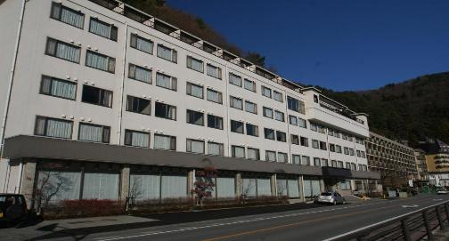
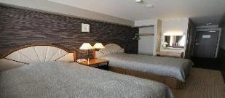
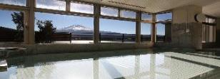

วันที่ 03 ของการเดินทาง
ภูเขาไฟฟูจิ ชั้น 5 (ตามสภาพอากาศ) – หมู่บ้านโอชิโนะฮักไก –
นั่งรถสะเทิ้นน้ำสะเทิ้นบก – ออนเซน
เช้า รับประทานอาหารเช้า ณ ห้องอาหารของโรงแรม
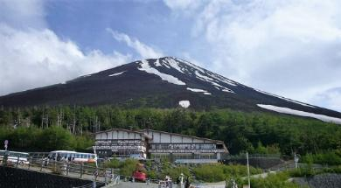
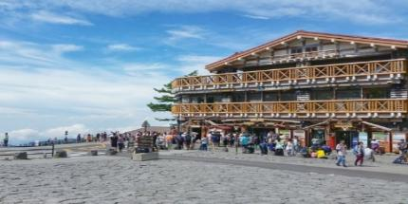
จากนั้นนำท่านเข้าสู่ ภูเขาไฟฟูจิชั้น 5 สัญลักษณ์ของประเทศญี่ปุ่น ชมความงามของภูเขาไฟศักดิ์สิทธิ์ และสวยงามจนได้รับการยกย่องว่าเป็นภูเขาไฟที่สวยที่สุดในโลกขนาดไม่มีลูกใดมาเทียบเคียงได้ และมีความสูงประมาณ 3,776 เมตร (ตามสภาพอากาศ)

กลางวัน รับประทานอาหารกลางวัน ณ ภัตตาคาร
จากนั้นนำท่านเดินทางสู่ หมู่บ้านโอชิโนะ ฮักไก (OSHINO HAKKAI VILLAGE) เป็นหมู่บ้านที่ตั้งอยู่ใกล้ภูเขาไฟฟูจิ บริเวณทะเลสาบยามานาคาโกะ (LAKE YAMANAKA-KO) ซึ่งในปี 2013 ภูจิซังได้รับเลือกให้เป็นมรดกทางวัฒนธรรมของโลก ที่นี่เองก็ได้รับเลือกในฐานะส่วนหนึ่งของฟูจิซังด้วย และเพราะในบริเวณนี้มีบ่อน้ำใสๆ รวมกันกว่า 8 บ่อ ทำให้คนไทยเราเรียกที่นี่ว่า "หมู่บ้านน้ำใส" นั่นเอง
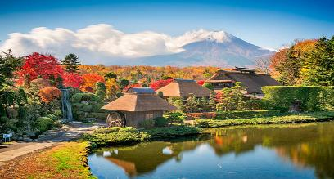
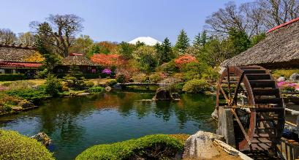

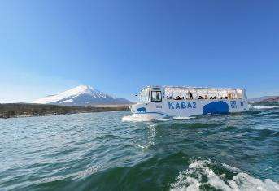
จากนั้นนำท่าน ล่องเรือสะเทิ้นน้ำสะเทิ้นบก
นำท่าน นั่งรถฮิปโปสะเทิ้นน้ำสะเทิ้นบก (HIPPO KABA BUS) รถบัสที่สามารถวิ่งได้ทั้งในบนบกและในน้ำในคันเดียว ซึ่งคำว่า “คาบะ” นั้นหมายถึง “ฮิปโปโปเตมัส” อย่างที่รู้กันว่าฮิปโปนั้นเป็นสัตว์ที่อาศัยอยู่ได้ทั้งบนบกและในน้ำ จึงเป็นที่มาของรถบัสสะเทินสะเทินบกคันนี้นี่เอง นอกจากนี้ยังมีรูปทรงที่คล้ายคลึงกับฮิปโป ทำให้ดูน่ารักขึ้นไปอีก รถบัสคันนี้มีขนาดไม่เล็กไม่ใหญ่ สามารถรองรับผู้โดยสารได้ 38 คน นอกจากนี้ระหว่างที่รถลอยอยู่เหนือทะเลสาบ ท่านจะได้ชมทิวทัศน์อันสวยงามของทะเลสาบยามานากะโกะ จะได้สัมผัสกับธรรมชาติอย่างใกล้ชิดมากยิ่งขึ้น
นำท่านเข้าสู่ที่พัก TOMINOKO ONSEN HOTEL หรือเทียบเท่า
ค่ำ รับประทานอาหารค่ำ ณ ห้องอาหารของโรงแรม
หลังจากรับประทานอาหารค่ำแล้ว ให้ท่านได้อาบน้ำแร่เพื่อสุขภาพ
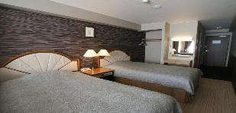
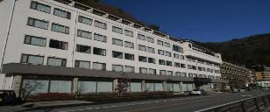
เพิ่มวิตามินผิวให้กับร่างกายผ่อนคลายความเมื่อยล้าได้อย่างเต็มที่

วันที่ 04 ของการเดินทาง
สวนโออิชิ – วัดอาซะกุสะ – ถนนนากามิเสะ – ย่านชินจูกุ
เช้า รับประทานอาหารเช้า ณ ห้องอาหารของโรงแรม
จากนั้นนำท่านสู่ สวนโออิชิ OISHI PARK เป็นหนึ่งในจุดชมวิวยอดฮิตของภูเขาไฟฟูจิ เราสามารถเพลิดเพลินกับถนนดอกไม้ยาวถึง 350 เมตร ตั้งแต่ปลายเดือนเมษายนถึงต้นเดือนพฤษภาคม พรมสีชมพูของต้นฟลอกมอสจะแผ่กระจายไปทั่ว ในเวลาเดียวกัน ดอกไม้ของทุ่งมัสตาร์ดเบ่งบาน และเราสามารถถ่ายภาพดอกไม้หลากสีสันโดยมีภูเขาไฟฟูจิเป็นพื้นหลัง เดินไปตามถนนดอกไม้เพื่อชมภูเขาไฟฟูจิอันงดงาม

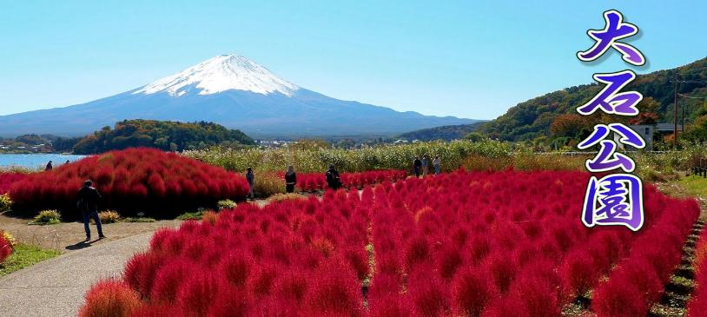

กลางวัน รับประทานอาหารกลางวัน ณ ภัตตาคาร
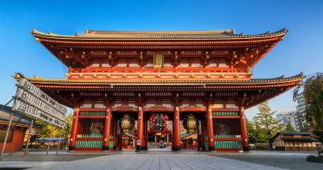
นมัสการเจ้าแม่กวนอิม วัดอาซากุสะ วัดที่ได้ชื่อว่าเป็นวัดที่มีความศักดิ์สิทธิ์และได้รับความเคารพนับถือมากที่สุดแห่งหนึ่งในกรุงโตเกียว ภายในประดิษฐานองค์เจ้าแม่กวนอิมทองคำมีผู้คนนิยมมากราบไหว้ขอพรเพื่อความเป็นสิริมงคลตลอดทั้งปี วัดพุทธที่เก่าแก่ที่สุดในภูมิภาคคันโต และมีผู้คนนิยมมากราบไหว้เพื่อความเป็นสิริมงคลตลอดทั้งปี นำท่านสู่ ถนนนากามิเสะ (NAKAMISE) หรือที่หลายๆคนรู้จักกันว่า “ถนนช้อปปิ้งนากามิเสะ” โดยถนนสายนี้รับรองว่าถ้าจะเดินทางมาวัดเซนโซจิ หรือวัดอาซากุสะเพราะเป็นทางเดินทอดยาวจากถนนหลักที่รถวิ่งเข้าสู่พื้นที่ภายในของวัดเนื่องจากวัดอาซากุสะเป็นวัดยอดนิยมของโตเกียวจึงทำให้ถนนเส้นนี้เป็นถนนเส้นที่คึกคักเกือบตลอดเวลาตัวถนนจะมีความยาวตลอดสายประมาณ 200 เมตร
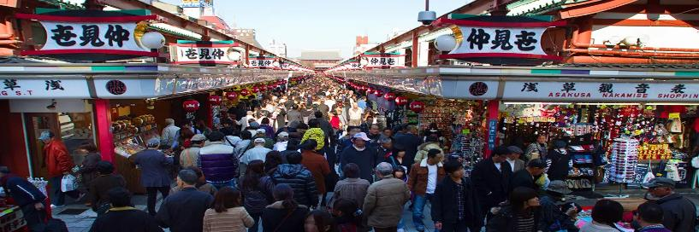

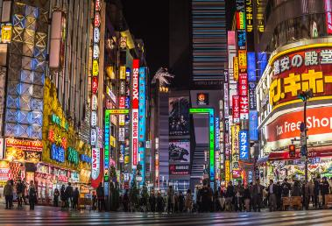
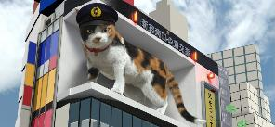
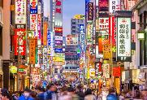
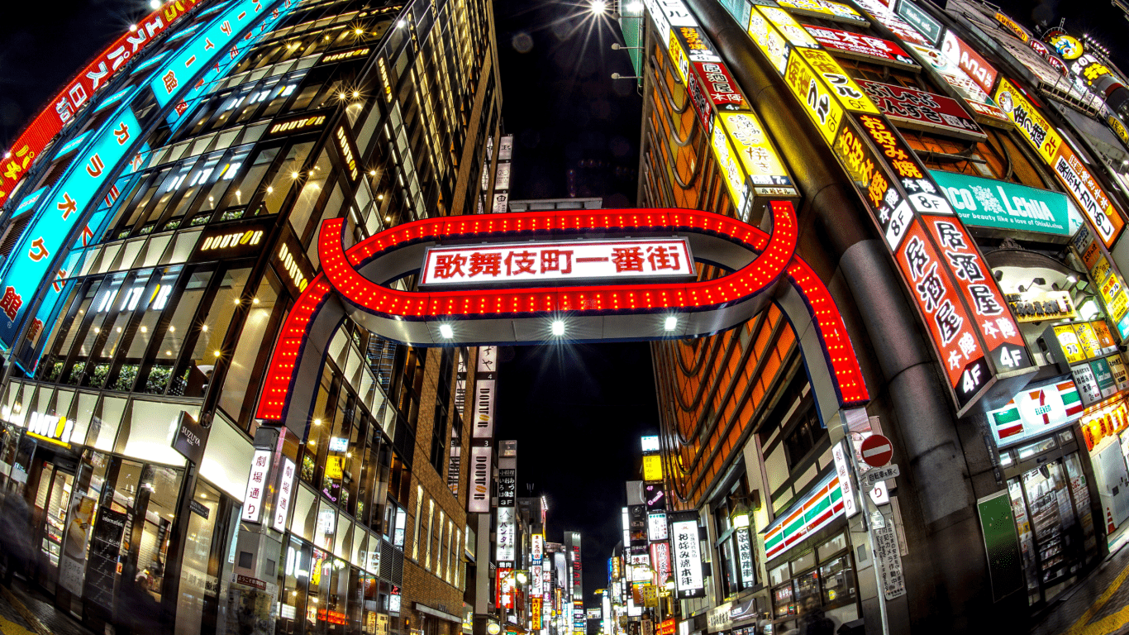
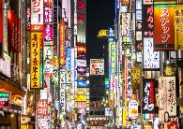
นำท่านช้อปปิ้ง ย่านชินจุกุ (SHINJUKU) ซึ่งโดดเด่นด้วยอาคารที่ว่าการมหานครโตเกียว (THE TOKYO METROPOLITAN GOVERNMENT) ตั้งตระหง่านอยู่นั้น คือย่านธุรกิจที่เฟื่องฟูที่สุดในโตเกียว (TOKYO) นอกจากจะเต็มไปด้วยห้างสินค้าแฟชั่นและห้างสรรพสินค้าขนาดใหญ่อย่าง ISETAN, TAKASHIMAYA และ MARUI เรียงรายกันอยู่มากมายแล้ว บริเวณทางออกฝั่งตะวันออกของสถานีชินจุกุยังมีห้างร้านให้นักท่องเที่ยวหลากหลายกลุ่มวัยได้ช้อปปิ้งกันอย่างจุใจอีกมากมาย ไม่ว่าจะเป็นดิสเคาท์สโตร์อย่าง DON QUIJOTE ร้านขายเครื่องใช้ไฟฟ้าอย่าง YAMADA DENKI หรือจะเป็น SHINJUKU SUBNADE ซึ่งมีร้านสินค้าหลากหลายแบรนด์รวมถึงร้านร้อยเยนอยู่ภายใน

ค่ำ รับประทานอาหารค่ำ ณ ภัตตาคาร
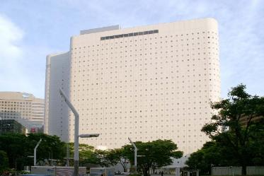
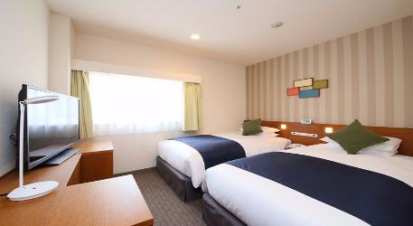
นำท่านเข้าสู่ที่พัก SHINJUKU WASHINGTON HOTEL หรือเทียบเท่า

วันที่ 05 ของการเดินทาง
อิสระช้อปปิ้ง หรือ ทัวร์เสริมโตเกียวดิสนีย์แลนด์ หรือ โตเกียวดิสนีย์ซี
(ชำระเพิ่มท่านละ 2,900 บาท)
**ไม่ใช้รถในการเดินทาง**
เช้า รับประทานอาหารเช้า ณ ห้องอาหารของโรงแรม
จากนั้นนำท่านอิสระช้อปปิ้ง ย่านชินจุกุ (SHINJUKU)
หรือเลือกซื้อทัวร์สริม โตเกียวดิสนีย์แลนด์ เชิญท่านพบกับความอลังการซึ่งเต็มไปด้วยเสน่ห์แห่งตำนานและจินตนาการของการผจญภัย สัมผัสกับเครื่องเล่นในหลายรูปแบบ เป็นสวนสนุกดิสนีย์แห่งแรกที่ถูกสร้างขึ้นนอกสหรัฐอเมริกา โดยมีรูปแบบเดียวกับ MAGIC KINGDOM PARK ที่ฟลอริดา และ DISNEYLAND PARK TOKYO DISNEYLAND (โตเกียวดิสนีย์แลนด์) ได้แบ่งโซนเล่นต่างไว้มากถึง 7 โซนด้วย รับรองได้เลยว่าตอบโจทย์คนที่ต้องการความสนุกในดิสนีย์แลนด์ (DISNEYLAND) อย่างแน่นอน
- FANTASYLAND – แลนด์มาร์คสำคัญของดิสนีย์แลนด์กับปราสาทดิสนีย์
- TOMORROW LAND – ธีมอวกาศพร้อมเครื่องเล่นจากหนังดัง
- TOONTOWN – โซนตัวการ์ตูนคลาสิคอย่าง MICKEY MOUSE
- CRITTER COUNTRY – ร่องเรือหรือนั่งรถไฟชิล ๆ
- ADVENTURE LAND – โซนป่าและโจรสลัด
- WESTERN LAND – เครื่องเล่นไฮไลท์ BIG THUNDER MOUNTAIN
- WORLD BAZAAR – จุดรวมร้านค้าและร้านอาหาร รวมถึงเครื่องเล่นในแบบอเมริกันช่วง 50’S
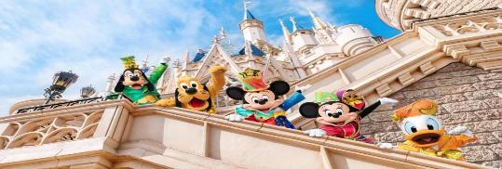
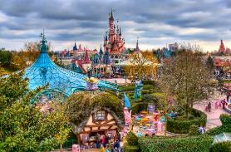
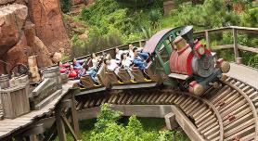
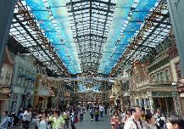
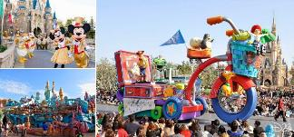

หรือเลือกซื้อทัวร์สริม โตเกียวดิสนีย์ซี (TOKYO DISNEY SEA) สวนสนุกขนาดใหญ่ในกรุงโตเกียว อยู่ติดกับโตเกียวดิสนีย์แลนด์ ตั้งอยู่ในเขตชิบะ เปิดเมื่อวันที่ 4 กันยายน พ.ศ. 2544 เป็นสวนสนุกที่สร้างขึ้นเป็นลำดับที่ 2 ในญี่ปุ่น และเป็นสวนสนุกแห่งที่ 9 จากทั้งหมด 11 ที่เป็นของดิสนีย์ โดยสวนสนุกดิสนีย์ซี เป็นสวนสนุกที่ได้รับแรงบันดาลใจในการออกแบบการก่อสร้างจากเทพนิยายและตำนานแห่งท้องทะเล สวนสนุกแห่งนี้เหมาะสำหรับทุกเพศทุกวัย นอกจากนี้ยังมีเครื่องเล่นให้เลือกเล่นมากมายแล้ว ยังมีร้านอาหารที่เสิร์ฟทั้งของคาวของหวานที่จัดแต่งจานสไตล์ดิสนีย์ที่น่ารัก น่ารับประทานอีกด้วย ประกอบด้วย 7 ส่วน : ท่าเรือเกาะเมดิเตอร์เรเนียน, เกาะลึกลับ,ทะเลสาบนางเงือก, ชายฝั่งอาราเบียน, แม่น้ำเดลต้าที่สาบสูญ,พอร์ทดิสคัฟเวอร, และอเมริกันวอเตอร์ฟร้อนท์ และมีเครื่องเล่นที่เป็นที่นิยม เช่น
- JOURNEY TO THE CENTER OF THE EARTH
- TOWER OF TERROR เครื่องเล่นที่จะพาเราขึ้นลิฟต์ไปยังชั้นบนสุดซึ่งเครื่องเล่นหวาดเสียวยอดนิยมที่มีประสบการณ์ขนหัวลุกกำลังรอคอยท่านอยู่
- TEMPLE OF THE CRYSTAL SKULL
- RAGING SPIRITS เป็นรถไฟเหาะความเร็วสูงที่วิ่งผ่านสถานที่ขุดหาซากปรักหักพังของรูปปั้นหินเทพเจ้าในสมัยโบราณ และสนุกสุดเหวี่ยงกับความตื่นเต้นเมื่อท้องฟ้ากับผืนดินตีลังกากลับหัวกันได้
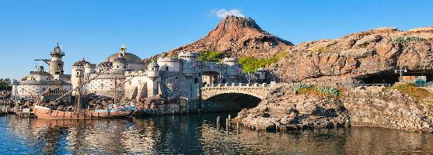
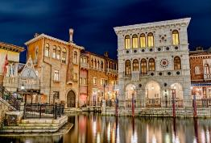
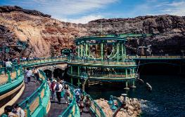
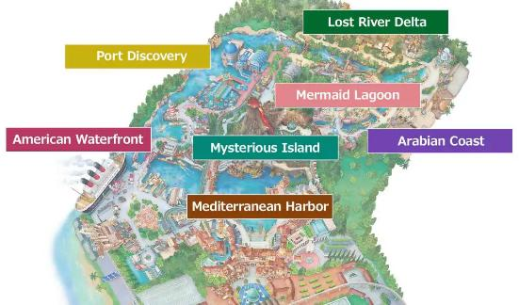
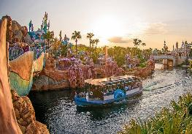

เพื่อไม่การรบกวนเวลาของท่านให้ท่านรับประทานอาหารกลางวันและค่ำตามอิสระ
นำท่านเข้าสู่ที่พัก SHINJUKU WASHINGTON HOTEL หรือเทียบเท่า
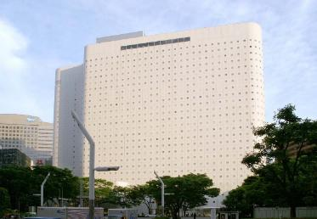
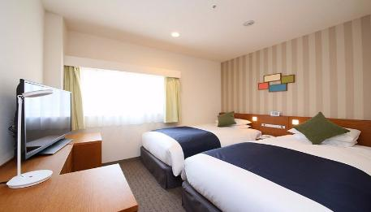

วันที่ 06 ของการเดินทาง
ตลาดปลาสึกิจิ – HARRY POTTER TOKYO – วัดโกโทคุ – สนามบินฮาเนดะ
เช้า รับประทานอาหารเช้า ณ ห้องอาหารของโรงแรม
จากนั้นนำท่านเดินทางสู่ ตลาดปลาซึกิจิ ที่ที่มีชื่อเสียงมากที่สุดของญี่ปุ่น อีกทั้งยังเป็นที่รู้จักกันดีว่าเป็นหนึ่งในตลาดปลาที่ใหญ่ที่สุดในโลกจากการที่มีการซื้อขายสินค้าทะเลกว่า 2,000 ตันต่อวัน ภายในตลาดแบ่งออกเป็น2 ส่วนใหญ่ๆ คือส่วนภายนอกซึ่งมีร้านค้าปลีกและร้านอาหารตั้งเรียงรายเป็นจำนวนมาก และส่วนภายในซึ่งเป็นบริเวณที่ร้านค้าส่งใช้เจรจาธุรกิจและเป็นจุดที่มีการประมูลปลาทูน่าที่มีชื่อเสียง ความที่มีสินค้าจำนวนมากไม่ว่าจะเป็นปลาทะเล อาหารทะเลสดๆ ไปจนถึงผักผลไม้
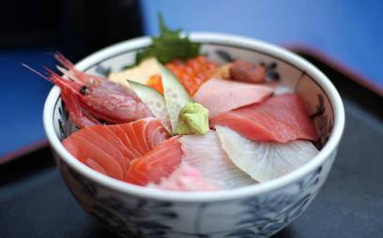
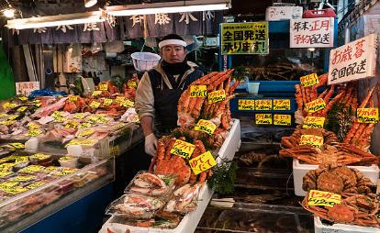

กลางวัน รับประทานอาหารกลางวัน ณ ภัตตาคาร
จากนั้นนำท่านเดินทางสู่ WARNER BROS. STUDIO TOUR TOKYO THE MAKING OF HARRY POTTER เดินตามรอยแฮร์รี่ พอตเตอร์ และสำรวจความมหัศจรรย์ของโลกพ่อมดแม่มด สำรวจฉากอันเป็นสัญลักษณ์เหล่านี้จากภาพยนตร์ HARRY POTTER และอีกมากมาย ที่นี่จะเป็นสถานที่ท่องเที่ยวแฮร์รี่ พอตเตอร์ในร่มที่ใหญ่ที่สุดในโลก และเป็น WARNER BROS. STUDIO TOUR แห่งแรกที่จะเปิดในเอเชีย สร้างจากความสำเร็จของ WARNER BROS. STUDIO TOUR LONDON – THE MAKING OF HARRY POTTER ซึ่งต้อนรับผู้เยี่ยมชมกว่า 17 ล้านคนตั้งแต่เปิดตัวในปี 2555 STUDIO TOUR TOKYO จะนำเสนอฉากสุดพิเศษที่มีเฉพาะในสถานที่นี้เท่านั้น
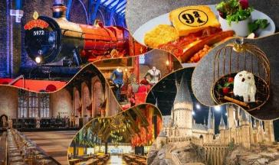
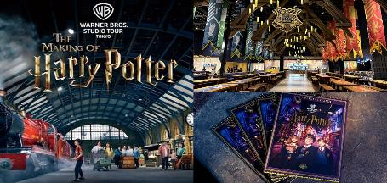

จากนั้นนำท่านเดินทางสู่ วัดโกโทคุจิ (GOTOKUJI TEMPLE) หรือที่คนไทยมักเรียกว่า วัดโกโทคุ ตั้งอยู่ในกรุงโตเกียว ประเทศญี่ปุ่น เป็นวัดพุทธนิกายเซนที่โด่งดังไปทั่วโลกในฐานะ ต้นกำเนิดของ "แมวกวัก" (มาเนกิเนโกะ) ตามตำนานเล่าว่าแมวของวัดเคยช่วยชีวิตเจ้าเมืองไว้ด้วยการกวักมือเรียกให้หลบพายุ

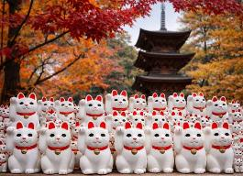
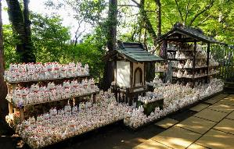
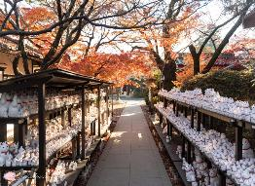

เพื่อไม่ให้เป็นการรบเวลาของท่านอิสระรับประทานอาหารตามอัธยาศัย
ถึงเวลาอันสมควรนำท่านสู่ สนามบินฮาเนดะ
วันที่ 07 ของการเดินทาง
สนามบินฮาเนดะ – สนามบินสุวรรณภูมิ
เช้า รับประทานอาหารเช้า ณ ห้องอาหารของโรงแรม
00.20 น. ออกเดินทางสู่ ท่าอากาศยานสุวรรณภูมิ กรุงเทพฯ โดย สายการบินไทยแอร์เวย์ เที่ยวบินที่ TG 661
05.25 น. เดินทางถึง ท่าอากาศยานสุวรรณภูมิ กรุงเทพ ฯ โดยสวัสดิภาพ พร้อมกับความประทับใจ
โปรแกรมและรายละเอียดของการเดินทาง อาจมีการเปลี่ยนแปลงได้ ทั้งนี้ขึ้นอยู่กับสภาวะอากาศ และ เหตุสุดวิสัยต่างๆที่ไม่สามารถคาดการณ์ล่วงหน้าได้ โดยทางบริษัทจะคำนึงถึงผลประโยชน์ และ ความปลอดภัยของผู้ร่วมเดินทางเป็นสำคัญ

